|  |
| --- |
| ***Семья – это Царство отца,***  ***Мир матери и Рай ребенка!*** |

Семья – это школа любви. Только в благополучной семье ребенок становиться человеком высоких ценностей, чести, настоящей любви, глубокого сердца, и, как следствие, толерантным и патриотичным гражданином. В семейном неблагополучии кроются причины многих социальных проблем (в том числе и проблема детской наркомании). Главную роль в их решении сыграет именно семья, и нечто иное.

У англичан есть пословица:

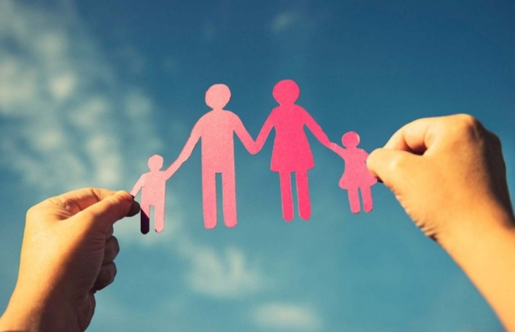 «Милосердие начинается дома».

Иногда мы ищем добрые дела на стороне, проявляем сердечность и участливость к тем, кого видим в первый раз. И это неплохо.

Но лакмусовой бумагой, будут служить наши отношения дома с родными, потому что трудно постоянно творить добро тем, кто живет с нами бок обок.

Для ребенка семья- это целый МИР, в котором он живет, делает открытия, учиться любить, ненавидеть, сочувствовать. Родители являются «проводниками» в этот МИР, учат ребенка добру и злу.

***Посеешь любовь, тепло и ласку в детском возрасте, будешь её холить и лелеять в подростковом – пожнешь сполна в старости: она вернется к тебе заботой и вниманием, терпением и терпимостью уже выросших детей.***

|  |  |
| --- | --- |
| ***Семья – это труд, друг о друге забота, Семья – это много домашней работы. Семья – это важно! Семья – это сложно! Но счастливо жить одному невозможно!***  ***М. Лангер*** |  |

Любовь родителей – величайший и незаменимый источник духовного и эмоционального развития ребенка, его нравственных качеств, чувство уверенности в себе, позитивного восприятия мира.

**Влияние семьи**

• Семья обеспечивает базисное чувство безопасности, которое является одним из основных условий нормального развития ребенка. Она дает ребенку возможность без опасений и страха взаимодействовать с внешним миром, осваивать новые способы его исследования и реагирования.

• Родители является источником необходимого жизненного опыта. Дети учатся у них определенным способом и моделями поведения. Родители влияют на поведение ребенка, поощряя или осуждая определенный тип поведения, а также применяя наказания и определяя приемлемую для себя степень свободы действия ребенка.

• Общение в семье влияет на формирование мировоззрений ребенка, позволяет ему выработать собственные нормы, взгляды, идеи.

• Морально-психологический климат семьи — это школа отношений с людьми.

**Правила общения в семье:**

• Начинать утро с улыбки;

• Отделять поведение ребенка от его сущности;

• Уметь «читать» ребенка;

• Не думать о ребенке с тревогой;

• Не сравнивать детей друг с другом;

• Хвалить часть и от души;

• Испытывать радость от совместной с ребенком деятельности.

**Рецепт счастья**

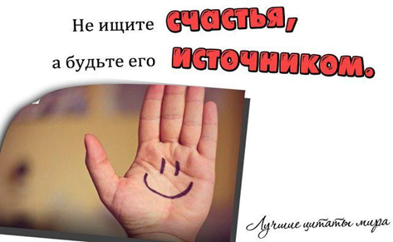

|  |
| --- |
| Возьми чашу терпения, влейте в нее полное сердце любви, добавьте две горсти щедрости, посыпьте добротой, плесните немного юмора и добавьте как можно больше веры. Все это хорошенько перемешайте. Намажьте на кусок отпущенной ВАМ жизни и предлагайте каждому, кого встретите на своём пути |